SZCZEGÓŁOWA SPECYFIKACJA TECHNICZNA

D – 10.03.01

NAWIERZCHNIE Z ELEMENTÓW

PREFABRYKOWANYCH

- WSTĘP

  - Przedmiot SST
Przedmiotem niniejszej szczegółowej specyfikacji technicznej (SST) są wymagania dotyczące wykonania i odbioru robót na wykonanie drogi śladowej z płyt betonowych łączonych przegubowo na drodze gminnej Perzyny – Zakrzewko o długości 1 200 m.
  - Zakres stosowania SST
Szczegółowa Specyfikacja Techniczna (SST) jest dokumentem przetargowym i kontraktowym przy realizacji robót wymienionych w pkt. 1.1.
  - Zakres robót objętych SST
Ustalenia zawarte w niniejszej specyfikacji dotyczą zasad prowadzenia robót związanych z wykonaniem nawierzchni z elementów prefabrykowanych, stosowanych w budownictwie drogowym.
Niniejsza SST dotyczy nawierzchni wykonywanych z płyt drogowych betonowych.

  - Określenia podstawowe

    - Nawierzchnia z elementów prefabrykowanych – nawierzchnia płyt drogowych betonowych przeznaczona dla ruchu lub postoju pojazdów.
    - Pozostałe określenia są zgodne z obowiązującymi, odpowiednimi polskimi normami i definicjami podanymi w SST D-M-00.00.00 „ Wymagania ogólne” pkt. 1.4.

  - Ogólne wymagania dotyczące robót
Ogólne wymagania dotyczące robót podano w SST D-M-00.00.00 „Wymagania ogólne” pkt. 1.5.

- MATERIAŁY

  - Ogólne wymagania dotyczące materiałów
Ogólne wymagania dotyczące materiałów, ich pozyskiwania i składowania podano w SST D-M-00.00.00 „Wymagania ogólne” pkt. 2.
  - Rodzaje materiałów
Materiałami stosowanymi przy wykonaniu nawierzchni z elementów prefabrykowanych objętych niniejszą SST, są:
- płyty drogowe betonowe
- piasek na podsypkę
- mieszanka tłuczniowa 0-31,5 mm
- woda

2.3. Płyty betonowe
Płyty betonowe, stosowane do wykonania nawierzchni powinny odpowiadać wymaganiom BN-80/6775-03/01 [2] i BN-80/6775-03/02 [3] i specyfikacji technicznej wyrobu – wytrzymałość na ściskanie betonu – klasa C25/30, nasiąkliwość < 5%, nośność płyt wg IBDiM 100 KN/oś
2.3.1. Kształt i wymiary płyt betonowych
Stosowane wymiary płyt betonowych:
- 120 x 80 x 16 cm

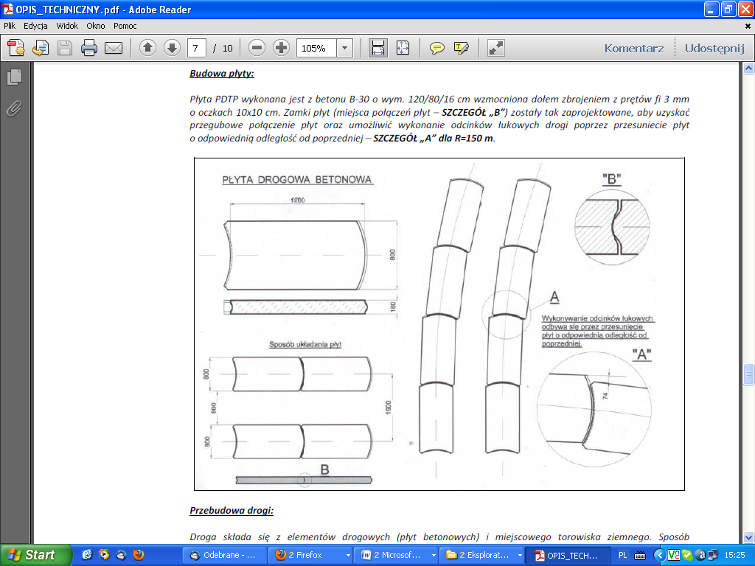

2.3.2. Wygląd zewnętrzny
Powierzchnie płyt powinny być bez rysy, pęknięć i ubytków betonu. O fakturze z formy lub zatartej, zgodnie z wymaganiami. Krawędzie płyt powinny być równe i proste.
Dopuszczalne wady oraz uszkodzenia powierzchni i krawędzi płyt betonowych nie powinny przekraczać wartości podanych w tablicach 1.

Tablica 1. Dopuszczalne wady oraz uszkodzenia powierzchni i krawędzi płyt betonowych
Rodzaj wad i uszkodzeń |  | Dopuszczalna wielkość wad i uszkodzeń
 |  | Gatunek 1 | Gatunek 2
Wklęsłość lub wypukłość powierzchni górnej, wichrowatość powierzchni i krawędzi, mm |  | 3 | 4
Szczerby i uszkodzenia krawędzi i naroży | liczba, max | 3 | 4
Szczerby i uszkodzenia krawędzi i naroży | długość, mm, max | 20 | 30
Szczerby i uszkodzenia krawędzi i naroży | głębokość, mm, max | 5 | 7

Dopuszczalne odchyłki wymiarów płyt betonowych nie powinny przekraczać wartości podanych w tablicy 2.

Tablica 2. Dopuszczalne odchyłki wymiarów płyt betonowych
Rodzaj wymiaru |  | Dopuszczalna odchyłka mm
 |  | Gatunek 1 | Gatunek 2
Płyty betonowe | długość | ± 5 | ± 8
Płyty betonowe | szerokość | ± 5 | ± 8
Płyty betonowe | grubość | ± 3 | ± 5

2.3.3. Składowanie
Płyty betonowe mogą być składowane na otwartej przestrzeni, na podłożu wyrównanym i odwodnionym, z zastosowaniem podkładek i przekładek, ułożonych w pionie jedna nad drugą.
  - Piasek na podsypkę
Piasek na podsypkę oraz do zamulania spoin powinien spełniać wymagania PN-B-11113 [1].
Piasek należy składować w warunkach zabezpieczających przed zanieczyszczeniem i zmieszaniem z innymi kruszywami. Podłoże w miejscu składowania powinno być równe, utwardzone i dobrze odwodnione.

  - Woda
Woda używana przy wykonywaniu zagęszczenia podsypki i do zamulania nawierzchni może być studzienna lub z wodociągu, bez specjalnych wymagań.

- SPRZĘT

3.1. Ogólne wymagania dotyczące sprzętu

Ogólne wymagania dotyczące sprzętu podano w SST D-M-00.00.00 „Wymagania ogólne” pkt. 3.

3.2. Sprzęt do wykonania tymczasowych nawierzchni z elementów prefabrykowanych

Wykonawca przystępuje do wykonania nawierzchni z elementów prefabrykowanych powinien wykazać się możliwością korzystania z następującego sprzętu:
- koparka samojezdna z chwytakiem zaciskowym
- równiarek,
- wibratorów płytowych,
- ubijaków.

- TRANSPORT

4.1. Ogólne wymagania dotyczące transportu

Ogólne wymagania dotyczące transportu podano w SST D-M-00.00.00 „Wymagania ogólne” pkt. 4.

4.2. Transport materiałów

4.2.1. Transport płyt betonowych

Płyty betonowe mogą być przewożone dowolnymi środkami transportu. Płyty powinny być zabezpieczone przed przemieszczaniem się i uszkodzeniami w czasie transportu, a górna warstwa nie powinna wystawać poza ściany środka transportowego więcej niż 1/3 wysokości tej warstwy.

4.2.2. Transport piasku

Piasek mona przewozić dowolnymi środkami transportu w warunkach zabezpieczających go przed zanieczyszczeniem, zawilgoceniem oraz zmieszaniem z innymi rodzajami kruszyw. Podczas transportu piasek powinien być zabezpieczony przed wysypaniem.

4.2.3. Transport mieszanki tłuczniowej

Tłuczeń można przewozić dowolnymi środkami transportu w warunkach zabezpieczających go przed zanieczyszczeniem, zawilgoceniem oraz zmieszaniem z innymi rodzajami kruszyw. Podczas transportu tłuczeń powinien być zabezpieczony przed wysypaniem.

- WYKONANIE ROBÓT

  - Ogólne zasady wykonywania robót
Ogólne zasady wykonywania robót podano w SST D-M-00.00.00 „Wymagania ogólne” pkt. 5.

  - Przygotowanie podłoża
Podłoże pod nawierzchni z elementów prefabrykowanych powinno być przygotowane zgodnie z wymaganiami określonymi w SST D-04.01.01 „Koryto wraz z profilowaniem i zagęszczeniem podłoża”.
Jeżeli dokumentacja projektowa lub SST nie stanowi inaczej, to na podłożu z gruntu niewysadzinowego można bezpośrednio układać nawierzchnię z płyt betonowych. Jeżeli w podłożu występują grunty wątpliwe bądź wysadzinowe, nawierzchnię z płyt należy układać na podsypce piaskowej.

  - Wykonanie podsypki
Podsypka pod nawierzchnię powinna być wykonana z piasku odpowiadającego wymaganiom punktu 2.4. niniejszej SST.
Grubość podsypki powinna być zgodna z dokumentacją projektową lub SST. Jeżeli dokumentacja projektowa lub SST nie stanowi inaczej, to grubość podsypki nie mniejsza niż 10 cm na podłożu z gruntów wątpliwych i 25 cm z gruntów wysadzinowych.
Piasek do wykonania podsypki powinien być rozłożony w warstwie o jednakowej grubości przy użyciu równiarki, w sposób zapewniający uzyskanie wymaganych spadków i rzędnych wysokościowych.
Zagęszczenie podsypki należy przeprowadzić bezpośrednio po rozłożeniu. Zagęszczenie należy wykonywać przy zachowaniu optymalnej wilgotności zagęszczanego piasku, aż do osiągnięcia wskaźnika zagęszczenia Is >=1,00.

  - Wykonanie nawierzchni z płyt betonowych

    - Układanie płyt
Nawierzchnię z płyt betonowych należy wykonać w układzie pasowym. Przykładowe sposoby ułożenia płyt w układzie pasowym dla dróg o jednym pasie ruchu podano na schemacie pkt. 2.3.1.
Sposób ułożenia płyt powinien być zgodny z dokumentacją projektową, SST lub wskazaniami Inżyniera.

    - Wykonanie nawierzchni
Układanie nawierzchni z płyt betonowych na uprzednio przygotowanym podłożu może się odbywać bezpośrednio ze środków transportowych lub z miejsca składowania, za pomocą koparek samojezdnych wyposażonych w chwytak zaciskowy.
Płyty należy układać tak, aby całą swoją powierzchnią przylegały do podłoża (podłoża gruntowego lub podsypki). Powierzchnie płyt nie powinny wystawać lub być zagłębione względem siebie więcej niż 4 mm. Po ułożeniu pasów jezdnych wypełnić przestrzeń między płytami mieszanką tłuczniową 0-31,5 mm gr. 15 cm (wymagania podane w SST D.04.04.02.) lub kostką brukową gr. 8cm na pdsypce cementowo-piaskowej gr.3 cm i podbudowie z gruntocementu Rm=5MPa mieszanego w betoniarni. Kostą brukową wypełnić miejca skrzyżowania dróg oraz na łukach o małym promieniu. Pobocza obsypać i zagęścić do wysokości płyty ziemią z koryta.

- KONTROLA JAKOŚCI ROBÓT

  - Ogólne zasady kontroli jakości robót
Ogólne zasady kontroli jakości robót podano w SST D-M-00.00.00 „Wymagania ogólne” pkt. 6.
  - Kontrola przygotowania podłoża
Kontrola polega na sprawdzeniu zgodności z :
- Dokumentacją projektową – na podstawie oględzin i pomiarów,
- Wymaganiami podanymi w SST D-,4.01.01 „Koryto wraz z profilowaniem i zagęszczeniem podłoża:.

  - Kontrola wykonania podsypki

Kontrola ułożonej podsypki piaskowej polega na sprawdzeniu zgodności z:
- Dokumentacją projektową w zakresie grubości ułożonej warstwy i wyrównania do wymaganego profilu – na podstawi oględzin i pomiarów,
- Wymaganiami podanymi w p. 5.3. niniejszej SST.

  - Kontrola wykonania nawierzchni płyt betonowych
Kontrola jakości robót polega na sprawdzeniu ich zgodności z:
- Dokumentacja projektową w zakresie cech geometrycznych nawierzchni oraz dopuszczalnych odchyłek wymienionych w tablicy 1 – na podstawie oględzin i pomiarów,
- Wymaganiami podanymi w SST D-05.03.03 „Nawierzchnie z płyt betonowych”.

  - Pomiary cech geometrycznych nawierzchni
Jeśli dokumentacja projektowa i SST nie określa inaczej, to przeprowadzone pomiary nie powinny wykazać większych odchyleń w zakresie cech geometrycznych tymczasowych nawierzchni z elementów prefabrykowanych niż te, które podano w tablicy 4.
  - Ocena wyników badań
Wszystkie materiały muszą spełniać wymagania podane w punkcie 2.
Wszystkie elementy robót, które wykazują odstępstwa od postanowień SST powinny zostać rozebrane i ponownie wykonane na koszt Wykonawcy.

- OBMIAR ROBÓT

  - Ogólne zasady obmiaru robót
Ogólne zasady obmiaru robót podano w SST D-M-00.00.00 „Wymagania ogólne” pkt. 7.

  - Jednostka obmiarowa
Jednostką obmiarową jest mb (metr bieżący drogi o jednym pasie ruchu) wykonanej nawierzchni z elementów prefabrykowanych.
- ODBIÓR ROBÓT
Ogólne zasady odbioru robót podano w SST D-M-00.00.00 „Wymagania ogólne” pkt. 8. Roboty uznaje się za wykonanie zgodne z dokumentacją projektową, SST i wymaganiami Inżyniera, jeżeli wszystkie pomiary i badania, z zachowaniem tolerancji wg punktu 6, dały wyniki pozytywne.
- PODSTAWA PŁATNOŚCI

  - Ogólne ustalenia dotyczące podstawy płatności
Ogólne ustalenia dotyczące płatności podano w SST D-M-00.00.00 „Wymagania ogólne” pkt. 9.
  - Cena jednostki obmiarowej
Cena 1 mb drogi z elementów prefabrykowanych obejmuje:
- prace pomiarowe i roboty przygotowawcze,
- oznakowanie robót,
- dostarczenie materiałów,
- przygotowanie podłoża (ewentualnie wykonanie podsypki),
- ułożenie płyt
- ułożenie warstwy mieszanki tłuczniowej
- obsypanie i zagęszczenie poboczy
- wykonanie robót wykończeniowych,
- przeprowadzenie pomiarów geodezyjnych

- PRZEPISY ZWIĄZANE

Normy

PN-B-11113 Kruszywo mineralne. Kruszywo naturalne do nawierzchni
drogowych; piasek
BN-80/6775-03/01 Prefabrykaty budowlane z betonu. Elementy nawierzchni
dróg, ulic, parkingów i torowisk tramwajowych. Wspólne
wymagania i badania
BN-80/6775-03/02 Prefabrykaty budowlane z betonu. Elementy nawierzchni
Dróg, ulic, parkingów i torowisk tramwajowych. Płyty
drogowe.

